Rozbiórka budynku wagi kolejowej – Górażdże Cement (Heidelberg Materials), Stacja Przesypowa Cementu – Poznań II
Lokalizacja: Górażdże Cement (Heidelberg Materials), SPC II Poznań, ul. Szarych Szeregów 23, 60-462 Poznań,
Osoba do kontaktu w sprawie terminu wizji lokalnej oraz ustalenia szczegółów: Paweł Jagodziński, Z-ca Kierownika - tel. 785 342 046, Sebastian Trąbski, Kierownik SPC - tel. 697 050 223;
Termin wykonania prac: do 30 czerwiec 2025
Zakres prac:
- Rozbiórka obiektu budowlanego wraz z projektem rozbiórki:  - Przygotowanie projektu dotyczącego rozbiórki budynku,  - Uzyskanie ewentualnych niezbędnych decyzji i pozwoleń,  - Rozbiórka budynku,  - Zabezpieczenie przyłączy do instalacji elektrycznej,  - Zasypanie ewentualnych dziur i wyrównanie terenu,  - Zagospodarowanie powstałych odpadów;  Budynek wagi kolejowej:  Powierzchnia: 12,75 m² | 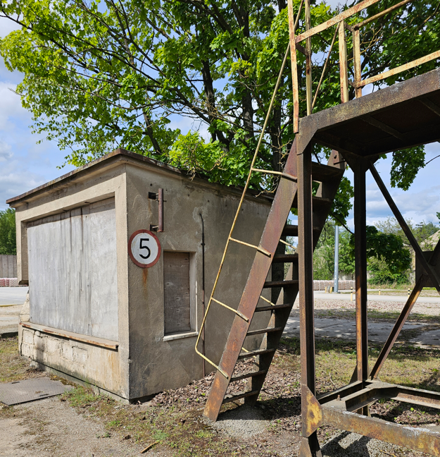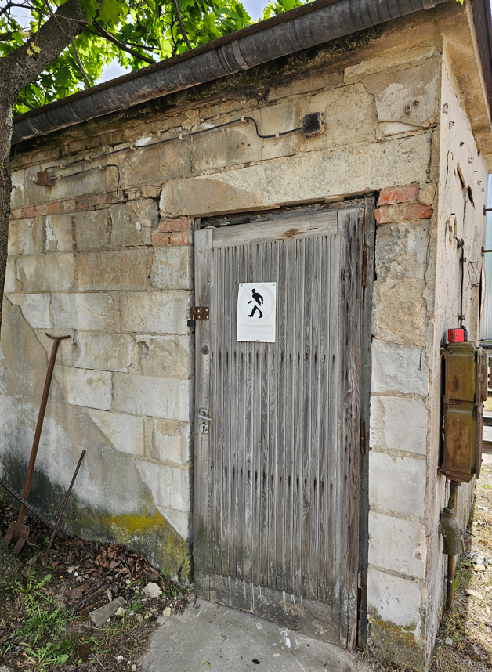
- Rozbiórka podestu stalowego (widoczny na zdjęciu powyżej)

- Rozbiórka podestu stalowego
- Wyrównanie terenu
- Zagospodarowanie powstałych odpadów;
Uwagi: | WSZYSTKIE ZDJĘCIA, SCHEMATY, WYMIARY, MAJĄ CHARAKTER ORIENTACYJNY. ZALECANA JEST WIZJA LOKALNA W CELU DOKONANIA DOKŁADYCH OBMIARÓW I USTALENIA SZCZEGÓŁÓW.  Wykonawca zadania staje się wytwórcą i posiadaczem wszystkich odpadów: komunalnych oraz przemysłowych (innych niż komunalne), które powstaną w wyniku realizacji prac, za wyjątkiem odpadów o kodzie: 17 04 05 (żelazo i stal) i 17 04 07 (mieszaniny metali), będącymi własnością Zamawiającego. Powstałe odpady należy zagospodarować zgodnie z obowiązującymi przepisami i po zakończeniu prac przekazać ich wykaz.  Wykonawca musi być zarejestrowany w Bazie Danych o Odpadach (BDO) i zaewidencjonować wytworzone odpady.

